**DOCUMENTO PARA DESIGN DE GAMES**

**PROBODY**

**Autores:** Elisa de Oliveira Flemer

Giovanna Rodrigues

Guilherme Souza Oliveira

João Furquim de Campos Suarez

Marcos Vinicius Alves de Moura

Thomas Barton

Yasmin Vitória Rocha de Jesus

**Data de criação:** 7 de Fevereiro de 2022

**Versão:** 0.2

**Controle do Documento**

**Histórico de revisões**

| **Data** | **Autor** | **Versão** | **Resumo da atividade** |
| --- | --- | --- | --- |
|  |  |  |  |
| 10/02/2022 | Elisa de Oliveira Flemer | 0.1 | Preenchi 1.1 a 1.5 |
| 17/02/2022 | Elisa de Oliveira Flemer | 0.2 | Preenchi 1.6 a 1.7 |
|  |  |  |  |

**Sumário**

**1. Visão Geral do Projeto <ADALOVE – Definir Proposta de Valor>** **6**

1.1 Objetivos do Jogo 6

1.2 Características gerais do Jogo 6

1.3 Público-alvo 6

1.4 Diferenciais 6

1.5 Análise do cenário: Matriz SWOT 6

1.6 Proposta de Valor: Value Proposition Canvas 6

1.7 Requisitos do Jogo <ADALOVE – Documentar requisitos> 7

1.7.1 Requisitos coletados na entrevista com o cliente 7

1.7.2 Persona 7

1.7.3 Gênero do Jogo 7

1.7.4 Histórias do jogo (Game stories) ou Histórias dos usuários (user stories) 7

1.7.5 Mecânica 7

1.7.6 Fontes de Pesquisa / Imersão 7

**2. Game Design <ADALOVE – Elaborar fluxograma do jogo>** **8**

2.1 História do Jogo 8

2.2 Fluxo do Jogo e Níveis (os níveis são opcionais) 8

2.3 O Mundo do Jogo 8

2.3.1 Locações Principais e Mapa 8

2.3.2 Navegação pelo Mundo 9

2.3.3 Escala 9

2.3.4 Ambientação 9

2.3.5 Tempo 9

2.4 Base de Dados 9

2.4.1 Inventário 9

2.4.1.1 Itens Consumíveis (opcional) 9

2.4.1.2 Armamento (opcional) 10

2.4.2 Bestiário (opcional) 10

2.4.2.1 Inimigos Elementais de Água 11

2.4.3 Balanceamento de Recursos (opcional) 11

**3. Level Design (opcional) <ADALOVE – Implementar mecânicas básicas do jogo - parte 1 a 5>** **13**

3.1 Fase <NOME DA FASE 1> 13

3.1.1 Visão Geral (opcional) 13

3.1.2 Layout Área (opcional) 13

3.1.2.1 Connections (opcional) 13

3.1.2.2 Layout Effects (opcional) 13

3.1.2.3 Quests e Puzzles (opcional) 13

3.1.3 Balanceamento de Recursos (opcional) 13

3.1.4 The Boss 14

3.1.5 Outros Personagens 14

3.1.6 Easter Eggs 15

**4. Personagens <ADALOVE – Implementar mecânicas básicas do jogo - parte 1 a 5>** **16**

4.1 Personagens Controláveis 16

4.1.2 <NOME DO PERSONAGEM PRINCIPAL n> 16

4.1.2.1 Backstory 16

4.1.2.2 Concept Art 16

4.1.2.3 Ações Permitidas 16

4.1.2.4 Momento de Aparição 16

4.2 Common Non-Playable Characters (NPC) 17

4.2.1 <NOME DO NPC COMUM n> 17

4.3 Special Non-Playable Characters (NPC) 17

4.3.1 <NOME DO NPC ESPECIAL n> 17

**5. Teste de Usabilidade <ADALOVE – Desenvolver relatório de resultados do playtest>** **18**

**6. Relatório - Física e Matemática** **19**

6.1 Funções 19

6.2 Cinemática Unidimensional 19

6.3 Vetores 19

6.4 Cinemática Bidimensional e mais 19

**7. Bibliografias** **20**

**Apêndice** **21**

**1. Visão Geral do Projeto** <ADALOVE – Definir Proposta de Valor>

**1.1 Objetivos do Jogo**

Probody é um simulador de estratégia biomédica. Nesse sentido, objetiva ensinar seu público-alvo—isto é, adolescentes—, as principais causas, fatores de risco e modos de prevenção de cânceres. Para esse fim, Probody coloca o jogador nas fronteiras do sistema imunológico, trabalhando ativamente para destruir, conter e mitigar substâncias cancerígenas antes que elas atinjam as células do personagem principal. Ademais, cabe também ao jogador monitorar diferentes partes do corpo, associando certas atividades com uma maior presença de carcinógenos em órgãos relacionados, e selecionar os melhores hábitos saudáveis para contrabalancear um dado fator de risco.

A principal motivação para este projeto é o fato de que 30% a 50% dos casos de carcinoma são preveníveis, segundo a Organização Mundial da Saúde. Isso, somado à estatística de que 9,6 milhões de pessoas morreram dessa doença em 2018, justifica inequivocamente a necessidade de ferramentas lúdicas que alcancem gerações mais jovens quanto à prevenção da neoplasia.

Por fim, informa-se que este trabalho está sendo desenvolvido por uma equipe de alunos de 1º ano do Instituto de Tecnologia e Liderança para a USP-Medicina. Assim, servirá, adicionalmente, como objeto de avaliação do bimestre, portfólio para o Inteli e produto mínimo viável a ser possivelmente expandido pelo time tecnológico do cliente.

**1.2 Características gerais do Jogo**

Probody gira em torno de um único personagem, seus maus hábitos e as consequências destes em seu corpo. O jogador, nesse sentido, é incumbido de manter o protagonista saudável através da mitigação manual de carcinógenos e da aquisição de comportamentos saudáveis. Para tanto, uma barra na tela principal relata continuamente o que o personagem tem feito, de modo que, a cada ação prejudicial, o jogador é instigado a recordar-se de qual área ela afeta e dirigir-se a ela para tomar providências. Por exemplo, caso a barra indique que “o protagonista comeu salsichas no almoço”, o jogador deve se lembrar de que alimentos processados aumentam as chances de câncer no intestino. Assim, para conter os malefícios, será necessário clicar na região do intestino do personagem e *zoom in* na região.

Nessa segunda tela, várias substâncias e moléculas se movimentarão em padrões pseudoaleatórios. Caberá ao jogador, portanto, identificar os carcinógenos (no caso, nitrosaminas) por sua cor e formato, os destruindo através de cliques. A cada clique correto, um ponto será ganho. Esses pontos, por sua vez, poderão ser trocados por bons hábitos que trarão benefícios visíveis à jogabilidade do usuário.

Entretanto, caso o jogador não consiga deter as moléculas cancerígenas a tempo, elas começarão a se acumular nas laterais das células. Esse acúmulo representa a passagem gradual destas para o interior de células saudáveis. A esse ponto, o jogador ainda pode detê-las com mecanismos táteis variados, a aparecer na tela. Se ele falhar, as moléculas ativarão os proto-oncogenes dentro do núcleo das células, iniciando a segunda fase da oncogênese.

Nesse estágio, as células afetadas começaram a ficar vermelhas conforme mais e mais carcinógenos as penetram. Quando elas ficarem vermelhas por completo, terão se tornado completamente malignas e o jogo acabará com a mensagem “a célula foi comprometida”. Para evitar isso, é preciso interromper o contato das células com carcinógenos o mais rápido possível. É nesse momento que o jogador deverá construir uma estratégia para priorizar as áreas mais afetadas e investir seus pontos em hábitos que possam aliviá-las.

Ganha-se ao alcançar ou superar uma determinada taxa de saúde, calculado a partir dos atuais hábitos do personagem e condições biológicas (por exemplo, se há proto-oncogenes ativados ou uma grande quantidade de carcinógenos presentes em certo órgão).

**1.3 Público-alvo**

Jovens brasileiros entre 14 e 17 anos de todos os gêneros. São predominantemente das classes sociais DE e C1, com renda familiar até R$2000,00 e acesso a smartphones ou computadores. Frequentam escola pública. Geralmente não investem em jogos ou consoles, preferindo baixar versões gratuitas, especialmente por conta do preço, os quais consideram muito alto. Ainda assim, jogam de 8 a 20 horas por semana e quase todos os dias, segundo dados do PGB2021.

**1.4 Diferenciais**

* Gerenciamento de tempo no contexto de prevenção de doenças: pouquíssimos jogos colocam o jogador na função não de médico, mas de sistema imunológico, em constante monitoramento do corpo humano. A natureza viciante de jogos de tempo com vitórias desafiadoras combinada com o inusitado cenário médico torna este jogo único.
* Valor educativo: a verossimilhança médica faz deste jogo uma introdução lúdica e medicamente correta aos efeitos biológicos maus hábitos e suas consequências. Através da exploração gradual de conceitos, o jogador se sentirá cada vez mais apto a pesquisar, aprender e interagir com materiais teóricos de neoplasia.
* Gratuito e open-source em todas as plataformas disponibilizadas: Probody é plenamente acessível ao oferecer experiências gratuitas para web, desktop e mobile. Além disso, o fato de ser open-source garante a integridade do código-fonte para aqueles que forem baixá-lo.

**1.5 Análise do cenário: Matriz SWOT**

| **Forças:**   * Verossimilhança médica * Ensino didático e gradual de prevenção ao câncer * Aprofundamento considerável em como o câncer se desenvolve no corpo, abrangendo desde moléculas carcinogênicas e proto-oncogenes até a metástase em si. * Partidas são relativamente rápidas | **Oportunidades:**   * Com exceção de “Bio Inc”, há pouca competição em jogos de estratégia médica e prevenção. * Potencial de expansão para outras doenças preveníveis * Potencial de monetização através da venda de boosters e pontos extras. |
| --- | --- |
| **Fraquezas:**   * Mecânica semelhante ao jogo “Bio Inc” * Não estará disponível na Play ou App Store * Pouco conhecimento técnico da equipe desenvolvedora * Riscos de prejudicar o software ao cometer erros no GitHub * A equipe desenvolvedora é menor | **Ameaças:**   * Falta de conhecimento sobre o que outros grupos estão fazendo, de modo que não podemos garantir que nossa ideia é original. * A abordagem de assuntos sensíveis (no caso, câncer) pode ofender alguns jogadores. * Contribuições open-source futuras podem desvirtuar a visão original para o projeto. |

**1.6 Proposta de Valor: Value Proposition Canvas**

Probody é um simulador de estratégia biomédico que visa informar jovens de forma lúdica acerca da prevenção contra o câncer.

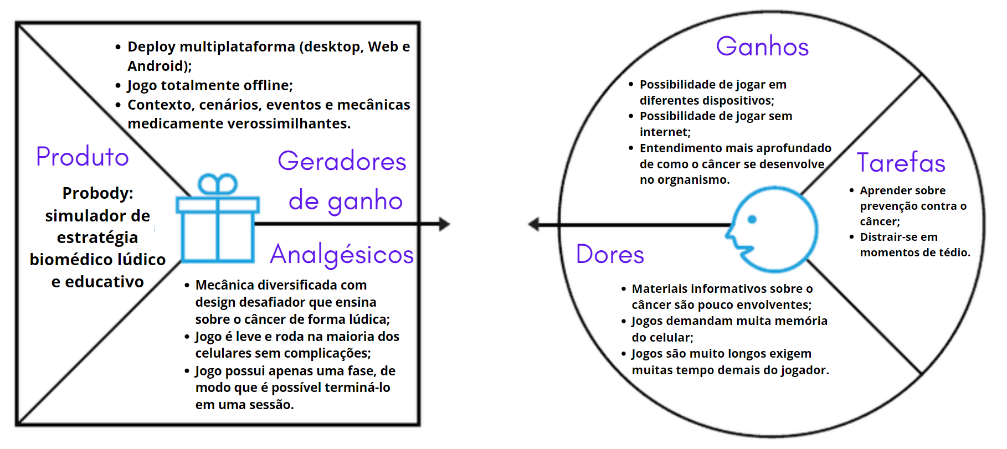

**1.7 Requisitos do Jogo** <ADALOVE – Documentar requisitos>

**1.7.1 Requisitos coletados na entrevista com o cliente**

O jogo deve:

* basear-se em uma ideia inovadora;
* direcionar-se para um público-alvo de 14 a 17 anos, estudante de escola pública;
* equilibrar o lúdico e o educativo para engajar os jogadores;
* conscientizar os jovens sobre bons hábitos para a prevenção de câncer;
* utilizar a mecânica de “ganhar” e “perder” para evidenciar os benefícios e malefícios de certos hábitos;
* impactar os jogadores positivamente, motivando-os a praticar atividades físicas, alimentar-se de forma saudável, limitar exposição solar prolongada, evitar o consumo de substâncias carcinogênicas, entre outros;
* encorajar o jovem a conscientizar a família acerca da prevenção contra o câncer;
* tratar do tema de forma sensível, excluindo situações muito dramáticas, especialmente se envolverem óbito;
* evitar passar ao jogador um sentimento de culpabilidade quanto ao surgimento de câncer.

O jogo pode envolver linfócitos, principalmente se atrelá-los ao jogador, criando a metáfora de “jogador como linfócito da família, monitorando a saúde”.

**1.7.2 Persona** 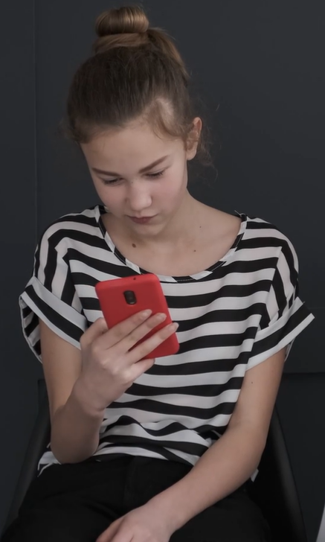

Laura, 14 anos, estudante do primeiro ano do Ensino Médio do sistema escolar público. Moradora de Santana, na cidade de São Paulo. Jogadora casual em mobile.

**Objetivos com o jogo:** distrair-se e passar o tempo sem internet.

**Dores:** jogos muito longos e que exigem demais do jogador, isto é, demasiado viciantes. Jogos que demandam muita memória do celular.

**Tipos de jogos preferidos:** simuladores de estratégia. Interesses: conversar por Whatsapp, assistir a séries e animes, ler mangás e acompanhar canais de gameplay.

**Biografia:** Laura cresceu durante o auge dos youtubers gamers e acompanha muitos canais até hoje. Jogou muito Crossy Roads, Criminal Case e a linha Papa’s quando criança, de modo que atualmente gosta de games de gerenciamento de tempo e simulação.

**Conhecimentos sobre câncer:** conhece apenas os fatores de risco mais comuns, como o hábito de fumar e a exposição prolongada ao sol. Entende que câncer é equivalente a tumor, mas não sabe como ele surge nem como se desenvolve no organismo. Tem interesse no assunto, mas não o estudaria por conta própria.

**1.7.3 Gênero do jogo**

Simulador de estratégia biomédico. O jogo não possui enredo fixo; em vez disso, o jogador assume a função de linfócito e monitora um avatar continuamente para garantir o combate a carcinógenos e a prevenção do câncer. Além disso, o aplicativo traz aspectos estratégicos por exigir um bom gerenciamento de recursos.

**1.7.4 Histórias do jogo (Game stories) ou Histórias dos usuários (user stories)**

**Glossário:**

* Linfócito: célula que combate carcinógenos;
* Avatar: entidade responsável por supervisionar diferentes partes do corpo e comandar o sistema imunológico contra o câncer. Controlado pelo jogador e sem representação gráfica;
* Carcinógeno: substância cancerígena que transforma células saudáveis em cancerosas;
* Manchetes de comportamento: barra na parte superior do jogo onde as ações do corpo (ficar muito tempo no sol, fumar, alimentar-se de carnes processadas, etc.) aparecem;
* Âncora: NPC localizado na parte superior da tela, ao lado das manchetes de comportamento, cuja animação indica que ele está informando as notícias (no caso, ações) em evidência nas manchetes de comportamento. Ilustração cômica.
* Loja de hábitos: aba em que avatar pode adquirir bons hábitos. Esses bons hábitos diminuem as dificuldades dos ataques de agentes cancerígenos.
* Pontos: unidades fungíveis adquiridas através da destruição de carcinógenos e de células cancerosas. Podem ser trocadas por bons hábitos na loja de hábitos.
* Taxa de saúde: indicador de saúde do corpo.

**Game stories**

* Como linfócito, quero monitorar diferentes partes do corpo para identificar carcinógenos.
* Como carcinógeno, quero adentrar o corpo e invadir células saudáveis para transformá-las em células cancerosas.
* Como avatar, quero transformar os maus hábitos do corpo em bons para impedir que mais carcinógenos danifiquem sua saúde.
* Como âncora, quero informar o jogador sobre a rotina do corpo para que ele saiba como proceder no jogo.
* Como linfócito, quero destruir substâncias cancerígenas para que elas não invadam células saudáveis.
* Como linfócito, quero neutralizar células cancerosas para que elas não se multipliquem descontroladamente.
* Como linfócito, quero desviar de células saudáveis, como hemácias, para não causar dano ao corpo e perder pontos.
* Como linfócitos, quero que as células cancerígenas neutralizadas sejam convertidas em pontos para que o corpo possa comprar bons hábitos.
* Como avatar, quero fazer upgrades nos bons hábitos do corpo para potencializá-los.
* Como avatar, quero comprar todos os bons hábitos para minimizar o risco de câncer.
* Como avatar, quero evitar carcinógenos de atacar células saudáveis para não diminuir minha taxa de saúde e desenvolver câncer.

**User stories**

* Como Laura, quero jogar algo divertido para me distrair quando estou entediada.
* Como Laura, quero aprender sobre câncer de forma lúdica porque não me engajo com materiais puramente acadêmicos.
* Como Laura, quero jogar algo leve porque não tenho muita memória no celular.
* Como Laura, quero jogar algo rápido com começo, meio e fim porque não tenho muito tempo livre para dedicar.
* Como Laura, quero jogar algo desafiador para não ficar entediada.
* Como Laura, quero jogar algo gradativo para aprender conceitos novos aos poucos.

**1.7.5 Mecânica**

* O linfócito é movido pelos órgãos através das setas do teclado. Não há gravidade, pois ele está imerso em líquido;
* O linfócito pode destruir as células cancerosas e/ou os agentes cancerígenos;
* Cada célula cancerosa ou agente cancerígeno eliminados equivale ao ganho de um ponto de saúde;
* Cada célula saudável destruída reduz a taxa de saúde, visível na barra de saúde;
* A taxa de saúde representa a saúde atual do corpo. Aumenta com hábitos bons e diminui com hábitos ruins. Atinge seu ápice quando todos os hábitos são comprados e as células cancerígenas do corpo são mitigadas, configurando vitória no jogo. Perde-se o jogo quando a taxa de saúde atinge zero, o que ocorre quando há a multiplicação descontrolada de células cancerosas, configurando o diagnóstico de câncer.
* A loja de bons hábitos contém diversos hábitos saudáveis adequados para cada situação específica (praticar atividades físicas, passar protetor solar, não se expor excessivamente ao sol, comer alimentos não processados, se vacinar, etc). Cada bom hábito adquirido é refletido graficamente no órgão relacionado, cuja estrutura facilita o movimento, capacidades e alcance das metas do jogador.
* Há um menu para iniciar, pausar, voltar ao jogo;
* As células cancerosas atacam o linfócito no momento em que o linfócito estiver visível no campo onde estão concentradas;
* Corpo tem regiões limitadas que poderão ser desbloqueadas apenas quando as células anômalas forem combatidas;
* É possível desbloquear habilidades adicionais mediante a vitória em batalhas.

**1.7.6 Fontes de Pesquisa / Imersão**

Indicar as principais fontes de pesquisa do jogo para a criação de conteúdo (feitos em aula): imagens, filmes, animações, livros e outros que realmente foram usados para a etapa de imersão ao tema. Fazer um sumário do conteúdo pesquisado a partir dos referidos materiais.

| **Fonte** |
| --- |
|  |
| 1. Como surge o câncer: https://www.inca.gov.br/como-surge-o-cancer#:~:text=O%20processo%20de%20forma%C3%A7%C3%A3o%20do,origem%20a%20um%20tumor%20vis%C3%ADvel. |
| 1. Prováveis carcinógenos humanos: https://www.cancer.org/cancer/cancer-causes/general-info/known-and-probable-human-carcinogens.html |
| 1. Jogo Bio Inc: [http://playbioinc.com](http://playbioinc.com/) |
| 1. Carcinógeno: https://www.wikiwand.com/en/Carcinogen |
| 1. Pac-Man |
| 1. Mecanismos naturais que protegem contra o câncer: https://pubmed.ncbi.nlm.nih.gov/14687712/ |

**2. Game Design** <ADALOVE – Elaborar fluxograma do jogo>

**2.1 História do Jogo**

Descrever os seguintes aspectos:

* Tema (*storyline*)
* Conceito
* Pano de fundo da história (*backstory*)
* Premissa
* Sinopse
* Estrutura narrativa escolhida
* Elementos do roteiro para a estrutura narrativa escolhida (animação, cut-scenes, McGuffin, diálogos, foreshadowing, inciting incident, etc) – Colocar detalhes dos elementos escolhidos por fase do jogo
* Níveis de interatividade do jogo

**2.2 Fluxo do Jogo e Níveis (*os níveis são opcionais*)**

No início do jogo é dada uma ênfase maior para o aprendizado, isto é, “como jogar”, posteriormente há um aumento significativo na dificuldade e algum mecanismo de premiação pelos objetivos alcançados. Descrever esse mecanismo de premiação. Por exemplo, objetos secretos que aparecem de acordo com a eficiência do jogador, ou seja, aparecerá algum item valendo mais pontos se o jogador alcançar uma pontuação excepcional em um determinado tempo. Uma forma para o jogo se tornar mais dinâmico é atribuir características aleatórias para o local e o tempo em que esses objetos secretos serão mostrados.

Fazer o *flowchart* do jogo (grafo representando o fluxo do jogo) e descrever que tipo de flowchart escolheu: baseado em ações, em quests, na narrativa etc? Justificar de acordo com o gênero escolhido. Por fim, quanto tempo o jogador deverá despender com o jogo?

**2.3 O Mundo do Jogo**

**2.3.1 Locações Principais e Mapa**

Descrever as locações principais do jogo e o mapa do mundo dele (não são os mapas das fases e sim do mundo!).

Apresentar um *flowchart* do mundo.

**2.3.2 Navegação pelo Mundo**

Descrever como os personagens se movem no mundo criado e as relações entre as locações – utilizar os “gráficos de escolhas”, identificando os pontos chaves do jogo como fase, descoberta de um item importante, chefe da fase etc.

**2.3.3 Escala**

Descrever a escala usada para representar o mundo do jogo. Exemplo: os personagens são minúsculos em relação ao mundo, sendo que as portas são, por exemplo, 2 vezes maiores que a altura deles. Escala 1:2.

**2.3.4 Ambientação**

Condições climáticas do mundo do jogo (se aplicáveis – verão, inverno? Dia ou noite?), condições vegetais, animais. Definir se tais condições serão estáticas (por exemplo, acontecerá uma “chuva” sempre no mesmo ponto) ou dinâmicas (por exemplo, em determinado trecho de uma fase pode aparecer uma “chuva” com uma determinada probabilidade).

**2.3.5 Tempo**

Como o tempo (*timer*/contador) será utilizado no jogo, se for o caso.

**2.4 Base de Dados**

**2.4.1 Inventário**

Descrever cada um dos itens do jogo, apresentando suas características principais e usadas para programar o jogo (características que de fato afetam o funcionamento do jogo; por exemplo, suponha que o peso seja fator relevante no jogo de forma que o jogador não possa carregar muitos objetos ao mesmo tempo, portanto, listar o peso de cada item é importante porque esse é um fator relevante no jogo). É necessário que se agrupem os itens por similaridade, para facilitar consulta e organização: arma, dinheiro, itens consumíveis (cura, magia etc) entre outros. Fazer uma tabela a distribuição dos objetos do jogo todo. A seguir um exemplo de listagem de itens do jogo.

**2.4.1.1 Itens Consumíveis *(opcional*)**

Poção Medicinal Pequena

|  | Descrição | Uma pequena poção que cura um pouco de energia. |
| --- | --- | --- |
| Peso | 5 |
| Valor de cura | 10 |

Poção Medicinal Média

|  | Descrição | Uma pequena poção que cura um pouco de energia. |
| --- | --- | --- |
| Peso | 10 |
| Valor de cura | 15 |

Poção Medicinal Grande

|  | Descrição | Uma pequena poção que cura um pouco de energia. |
| --- | --- | --- |
| Peso | 20 |
| Valor de cura | 25 |

**2.4.1.2 Armamento (*opcional*)**

Espada de Gelo

|  | Descrição | Permite congelar o inimigo. Chance de 30%. |
| --- | --- | --- |
| Peso | 20 |
| Ataque | 20 |

Espada de Fogo

|  | Descrição | Permite lançar fogo nos inimigos. Chance de 30%. |
| --- | --- | --- |
| Peso | 20 |
| Ataque | 20 |

Espada Imaterial

|  | Descrição | Permite atacar monstros do tipo *Fantasma*. |
| --- | --- | --- |
| Peso | 15 |
| Ataque | 10 |

**2.4.2 Bestiário (*opcional)***

Descrever os inimigos do jogo apresentando, da mesma forma que foi feita para a listagem de itens, os fatores realmente relevantes para o jogo. A seguir alguns exemplos.

**2.4.2.1 Inimigos Elementais de Água**

**Geleca Azul**

|  | Descrição | Uma geleca azul. Tocar sua pele fria pode te congelar! |
| --- | --- | --- |
| HP | 1600 |
| Defesa | 10 |

**Peixe Esfomeado**

|  | Descrição | Um peixe faminto e raquítico. |
| --- | --- | --- |
| HP | 2500 |
| Defesa | 20 |

**2.4.3 Balanceamento de Recursos (*opcional*)**

Apresentar as tabelas de balanceamento aprendidas em sala (depende do estilo do jogo). Apresentar outros aspectos que as tabelas não conseguem solucionar e mostrar as soluções adotadas. A seguir estão os exemplos de tabelas vistas em sala.

**Enemy Chart**

| **Tipo Inimigo** | **W\*** | **Fase 1** | **Fase 2** | **Fase 3** | **Fase 4** | **Fase 5** | **Fase 6** | **Total** |
| --- | --- | --- | --- | --- | --- | --- | --- | --- |
|  |  |  |  |  |  |  |  |  |
| Geleca Verde | 1 | 3 | 5 | 2 |  |  |  | 10 |
| Geleca Azul | 2 | 1 | 5 | 5 | 5 | 2 |  | 15 |
| Morcego | 5 |  |  | 1 | 5 | 5 | 10 | 21 |
| Flor-bomba | 10 |  |  |  |  | 2 | 5 | 7 |
|  | |  |  |  |  |  |  |  |
| **Total** | | 5 | 15 | 17 | 35 | 49 | 100 |  |

(No caso do *level* *design*, essa tabela desmembra-se em “inimigos x área por fase”).

*Lembre-se que devemos colocar a quantidade de itens vezes o seu peso (W). A equação de dificuldade do inimigo ou peso (W) deve levar em consideração diversas questões, como: sua IA, seu HP, sua resistência, sua velocidade de ataque, itens que pode liberar (*drop*) para o jogador etc.

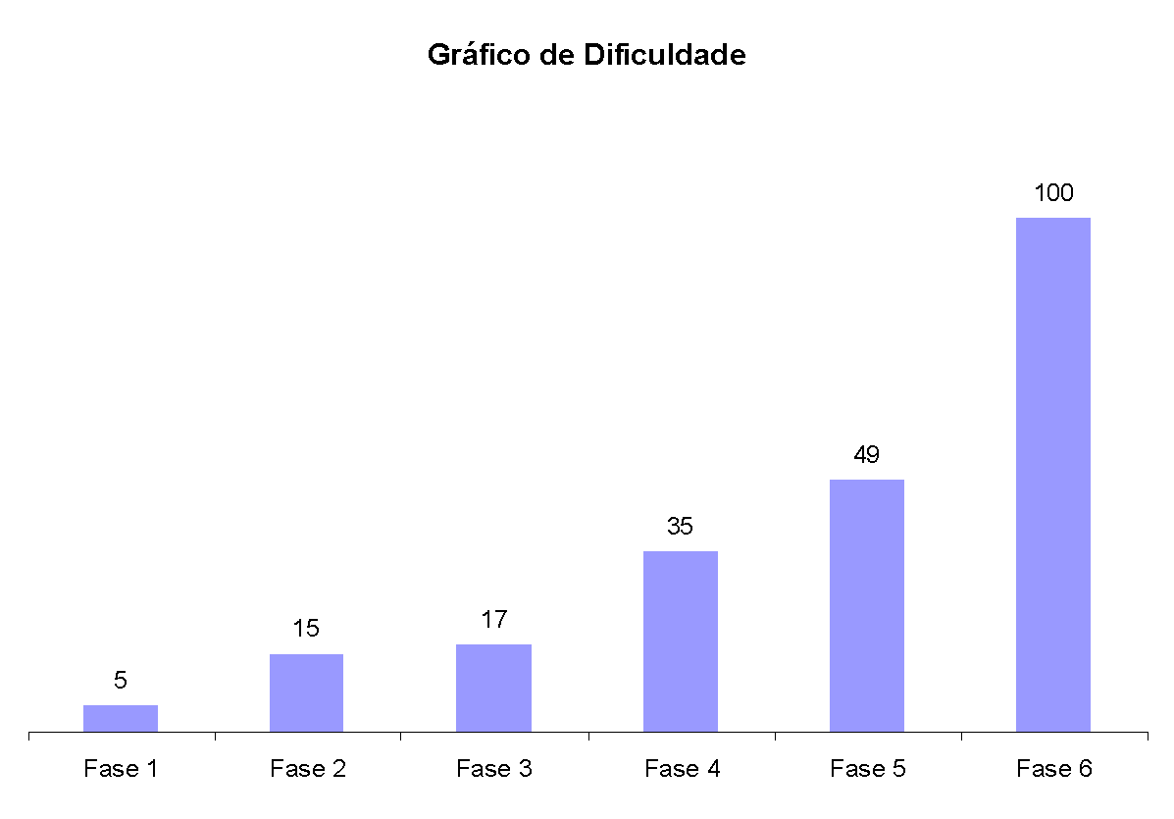

Figura 2. Gráfico de dificuldade para o jogo NOME DO JOGO.

Discutir, baseado no gráfico acima, se o balanceamento escolhido está de acordo com as teorias apresentadas por Mihaly.

Deve repetir a tabela “Enemy chart” para itens, quests, skills etc, ou seja, dependendo do tipo de jogo podem surgir outras tabelas bem como algumas desaparecer.

**Item Chart**

| Tipo de Item | Fase 1 | Fase 2 | Fase 3 | Fase 4 | Fase 5 | Fase 6 | Total |
| --- | --- | --- | --- | --- | --- | --- | --- |
|  |  |  |  |  |  |  |  |
| Moeda | 20 | 20 | 50 | 20 | 40 | 50 | 200 |
| Sorvete | 3 | 5 | 5 | 2 | 2 | 3 | 20 |
| Bombinha |  |  | 2 |  |  | 3 | 5 |
| Super Estrela | 1 | 1 | 1 | 1 | 1 | 1 | 6 |

**3. Level Design (opcional)** <ADALOVE – Implementar mecânicas básicas do jogo - parte 1 a 5>

Apresentação do World Diagram para, logo a seguir, especificar cada fase. Pode-se acrescentar o gameflow nessa parte, levando-se em consideração o tipo de gameflow a ser trabalhado (quest, narrativa, ação etc).

**3.1 Fase <NOME DA FASE 1>**

**3.1.1 Visão Geral (opcional)**

Construção do *layout* *área* dessa fase com informações de quais áreas estão ligadas a quais Descrever o cenário desta fase: onde no mundo fica o local, como o personagem chegou ali, como é a vegetação, a temperatura etc.

Definir a meta (objetivo) do jogador na fase. Detalhar micro metas, se houver.

Descrição de onde o personagem inicia a fase, o que ele deve fazer para concluir a fase.

**3.1.2 Layout Área (opcional)**

Construção do *layout* *area* dessa fase com informações de quais áreas estão ligadas a quais áreas, sem se importar com itens ou o formato e detalhes de objetos da área.

**3.1.2.1 Connections (opcional)**

Construção do cenário usando *connections*. Também apresentar, se for o caso, do uso das técnicas de visibilidade de cena adotadas (caixotes obstruindo visão, escadas verticais, corredores/donut rooms, portas, ambientes obscuros etc).

**3.1.2.2 Layout Effects (opcional)**

Legenda com informações de efeitos visuais/sons/animações CG no jogo.

**3.1.2.3 Quests e Puzzles (opcional)**

Construção de quests/puzzles utilizando o quest/puzzle flow.

**3.1.3 Balanceamento de Recursos (opcional)**

Posicionamento de itens na fase, utilizando o layout area como base. Usar legenda especificando todos os itens/inimigos (pode-se criar uma classificação, por exemplo, de inimigos tipo 1 – fáceis e inimigos tipo 2 – difíceis).

Inserir tabela com os inimigos e a quantidade destes inimigos na fase divididos por área, para controle do balanceamento da mesma. Exemplo:

Enemy Chart

| **Tipo Inimigo** | **W\*** | **Área1** | **Área 2** | **Área 3** | **Área 4** | **Área 5** | **Área 6** | **Total** |
| --- | --- | --- | --- | --- | --- | --- | --- | --- |
|  |  |  |  |  |  |  |  |  |
| Geleca Verde | 1 | 1 | 1 | 2 |  | 1 | 2 | 7 |
| Geleca Azul | 2 |  | 1 |  | 1 | 2 | 1 | 5 |
| Morcego | 5 |  |  |  |  |  | 1 | 1 |
| Flor-bomba | 10 |  |  |  |  |  |  | 0 |
|  | |  |  |  |  |  |  |  |
| **Total** | | 1 | 3 | 2 | 2 | 5 | 9 |  |

Do mesmo modo, inserir tabela com os itens e a quantidade destes itens na fase por área, para controle do balanceamento da mesma.

**Item Chart**

| **Tipo de Item** | **Área1** | **Área 2** | **Área 3** | **Área 4** | **Área 5** | **Área 6** | **Total** |
| --- | --- | --- | --- | --- | --- | --- | --- |
|  |  |  |  |  |  |  |  |
| Moeda | 5 | 2 | 3 | 5 |  |  | 15 |
| Sorvete | 1 |  | 1 |  | 1 |  | 3 |
| Bombinha |  |  | 2 |  |  | 1 | 3 |
| Super Estrela |  |  |  |  | 1 |  | 1 |

**3.1.4 The Boss**

Descrever o chefe da fase (se houver) e seu comportamento de ataque/defesa, bem como o modo previsto para o jogador derrotá-lo e a recompensa adquirida (power-up, vida, itens diversos etc).

**3.1.5 Outros Personagens**

Descrever quais e onde estão os NPCs e as ações que eles assumem perante o jogador/situação.

Definir como se dá a interação com o personagem. Criar os diálogos do NPC para a fase.

**3.1.6 Easter Eggs**

Descrever locais/itens secretos na fase (se houver) e a forma para alcançá-los, bem como a recompensa adquirida (power-up, vida, itens diversos etc).

**4. Personagens** <ADALOVE – Implementar mecânicas básicas do jogo - parte 1 a 5>

Aqui, descrever brevemente a relação dos personagens na história e uma tabela com os personagens do jogo, apontando a fase em que aparecem (se houver personagens).

**Character Appearance Chart**

| **Personagem** | **Fase 1** | **Fase 2** | **Fase 3** | **Fase 4** | **Fase 5** | **Fase 6** | **Fase 7** |
| --- | --- | --- | --- | --- | --- | --- | --- |
|  |  |  |  |  |  |  |  |
| Mario |  |  |  |  |  |  |  |
| Luigi |  |  |  |  |  |  |  |
| Toadstool |  |  |  |  |  |  |  |
| Koppa |  |  |  |  |  |  |  |

**4.1 Personagens Controláveis**

**4.1.2 <NOME DO PERSONAGEM PRINCIPAL *n*>**

Para cada personagem (se houver mais de um), descrever como foi criado, qual é a sua *backstory*. É interessante que apareça os esboços (desenhos) do mesmo. Deve existir algum mecanismo inicial para a seleção de personagem, quando for o caso. Deve permitir seleção de itens básicos inicias para o personagem, quando for o caso. Para cada personagem, detalhar:

**4.1.2.1 Backstory**

Backstory (pano de fundo) do personagem.

**4.1.2.2 Concept Art**

Esboços do personagem.

**4.1.2.3 Ações Permitidas**

Habilidades físicas/ações no jogo (tem que estar relacionadas à psicologia e à sociologia do personagem).

**4.1.2.4 Momento de Aparição**

Momento em que o personagem vai aparecer (identificar de acordo com as fases planejadas, utilizar o apoio do flowchart, se necessário)

**4.2 Common Non-Playable Characters (NPC)**

**4.2.1 <NOME DO NPC COMUM *n*>**

Para cada NPC comum, descrever sua história, comportamento perante o personagem (agressivo, amistoso, indiferente etc), seus dados pessoais como pontos de vida e outros que forem implementados (pontos de magia, habilidades etc). O comportamento do personagem será estático ou dinâmico. Se dinâmico definir como o mesmo deve ser alterado.

**4.3 Special Non-Playable Characters (NPC)**

**4.3.1 <NOME DO NPC ESPECIAL *n*>**

Para cada NPC especial (mini-boss, boss, mentor/guia etc), descrever sua história, comportamento perante o personagem (agressivo, amistoso, indiferente etc), seus dados pessoais como pontos de vida e outros que forem implementados (pontos de magia, habilidades etc). O comportamento do personagem será estático ou dinâmico. Se dinâmico definir como o mesmo deve ser alterado.

**5. Teste de Usabilidade** <ADALOVE – Desenvolver relatório de resultados do playtest>

Ao longo dos encontros vocês tiveram oportunidade de colocar pessoas para testar seu jogo.

Descreva aqui quantas pessoas testaram o jogo, quem são elas e os principais pontos de aprendizado.

**Número de testes:**

**Pontos positivos (observados nos testes em geral):**

**Pontos de melhoria (observados nos testes em geral):**

Número do teste:

Nome e perfil dos tester:

**O que observar e perguntar durante o teste:**

**-Observar e registrar:**

Conseguiu começar o jogo? Entendeu a mecânica do jogo? Aprendeu como jogar?

Conseguiu controlar o jogo?

Progrediu no jogo? Passou de fase? Fez pontos? Chegou ao final? Perdeu rápido?

Entendeu as regras do jogo? Teve dificuldade de compreensão? Teve dificuldade ao jogar?

Foi muito fácil? O jogo foi desafiador?

**-Perguntar a quem testou:**

Numa escala de 0 a 10, quanto você se divertiu nesse jogo?

O que você gostou no jogo?

O que poderia melhorar no jogo?

**6. Relatório - Física e Matemática**

**6.1 Funções**

Quais funções são usadas no jogo desenvolvido neste projeto?

Coloque os trechos do programa no Godot onde elas aparecem e explique sua utilidade no jogo.

<ADALOVE - Definir as funções matemáticas que serão utilizadas no jogo>

**6.2 Cinemática Unidimensional**

Quais grandezas da cinemática são usadas no jogo desenvolvido neste projeto?

Coloque os trechos do programa no Godot onde elas aparecem e explique sua utilidade no jogo.

<ADALOVE - Aplicar os conceitos matemáticos no jogo>

**6.3 Vetores**

Quais vetores são usados no jogo desenvolvido neste projeto?

Coloque os trechos do programa no Godot onde eles aparecem e explique sua utilidade no jogo.

*Obs.: Anexar ao relatório as atividades realizadas em aula (prints, fotos, etc.).*

<ADALOVE - Definir as funções matemáticas que serão utilizadas no jogo>

**6.4 Cinemática Bidimensional e mais**

Quais as grandezas físicas (não trabalhadas nos encontros anteriores) são usadas no jogo desenvolvido neste projeto?

Coloque os trechos do programa no Godot onde elas aparecem e explique sua utilidade no jogo.

<ADALOVE - Fazer orientação espacial (2D)>

**7. Bibliografias**

Toda referência citada no texto deverá constar nessa seção, utilizando o padrão de normalização da ABNT). As citações devem ser confiáveis e relevantes para o trabalho. São imprescindíveis as citações dos *sites* de *download* das ferramentas utilizadas, bem como a citação de algum objeto, música, textura ou outros que não tenham sido produzidos pelo grupo, mas utilizados (mesmo no caso de licenças gratuitas, *royalty* *free* ou similares).

**Apêndice**

Os apêndices representam informações adicionais que não caberiam no documento exposto acima, mas que são importantes por alguma razão específica do projeto. Em geral, os apêndices do GDD podem incluir os rascunhos das fases, outros *concept* *arts* do jogo, diagramas diversos etc.